Benefizkonzert
Für den Wiederaufbau des Turmes der barocken Schlosskirche in Berlin-Buch
22.03.2020, 17:00 Uhr
Schlosskirche Berlin-Buch,
Alt Buch 37, 13125 Berlin

Chorvereinigung Concordia
Berlin Mitte e.V.
Leitung: Gerardo Colella
Singt Brahms, Mahler, Mendelsohn-Bartholdy,
Mozart und Berliner Lieder
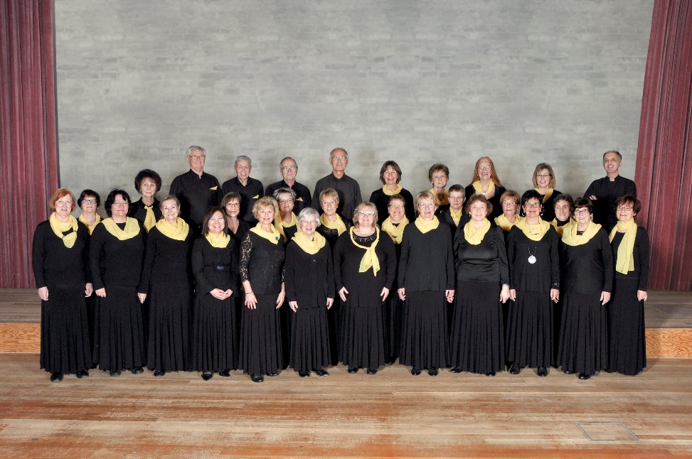
Eintritt frei, Spenden willkommen
Förderverein Kirchturm Buch e.V.

